**全国地市级领导的群体性特征**

南方舆情针对全国副省、地市级领导（简称领导）的履历信息，从省份、学历、年龄分层、籍贯及职位调动次数进行探索和分析，结果如下，

就全国而言，以硕士学历为主力，1960年到1965年出生的较多，在出生所属地省份任职的领导居多（占比65.6%），领导职位变动平均次数为14次。

就广东省而言，1965年到1975年出生的占比较多，约为1955到1965的两倍，接近全国占比；硕士/本科占比高达26，为全国省份之最，可见广东领导是硕士的与本科的分布非常不均；领导中省内籍贯与省外籍贯的比例为9:5；领导职位变动平均次数为17次，在全国之上。

**注明：全国副省、地市级领导履历信息数据采集来源于人民网地方领导资料库http://ldzl.people.com.cn/dfzlk/front/fusheng.htm**

**一、整体现状**

1、区域分布：广东涉42个领导，处于高人数区间段。

全国各省涉及的领导，大部分处于[15人~25人]和[25人~35人]两个较大区间段，其中，重庆、广东、四川的市级领导人数明显多于其他省份。

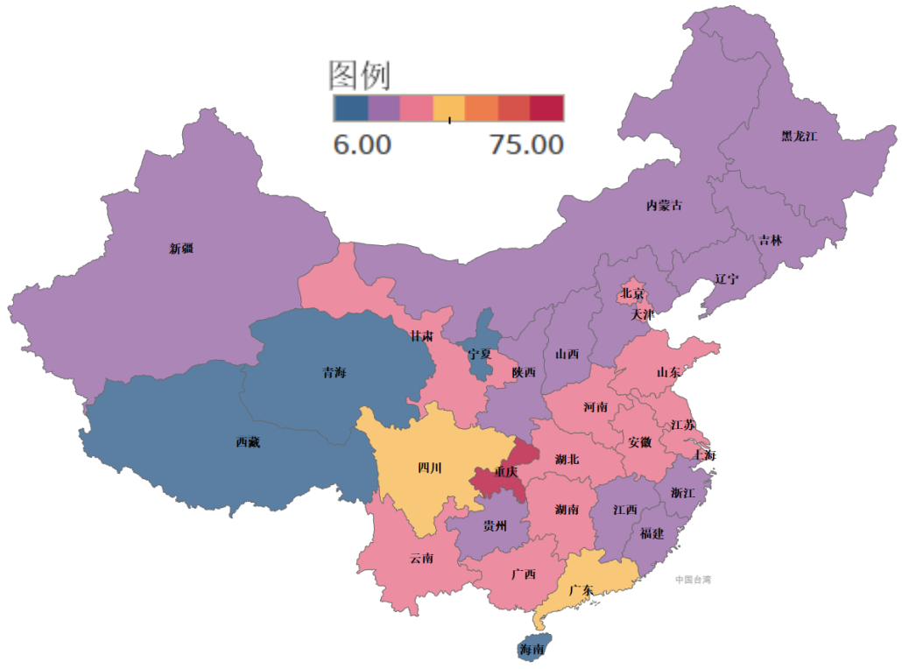

2、学历：以硕士为主力；年龄：以[60~65)出生的为主。

学历方面，硕士为主力，占比56.8%、其次是博士，占比25.4%、不及硕士的二分之一，而本科占比17.2%。

年龄方面，按出生年份计算，每5年为一个分层处理，统计得出，[60~65)的占比为58.1%，[65~70) 占比为28.5%。下文分析以65为分界线，分割为[55~65) 和[65~75)两个年龄层。

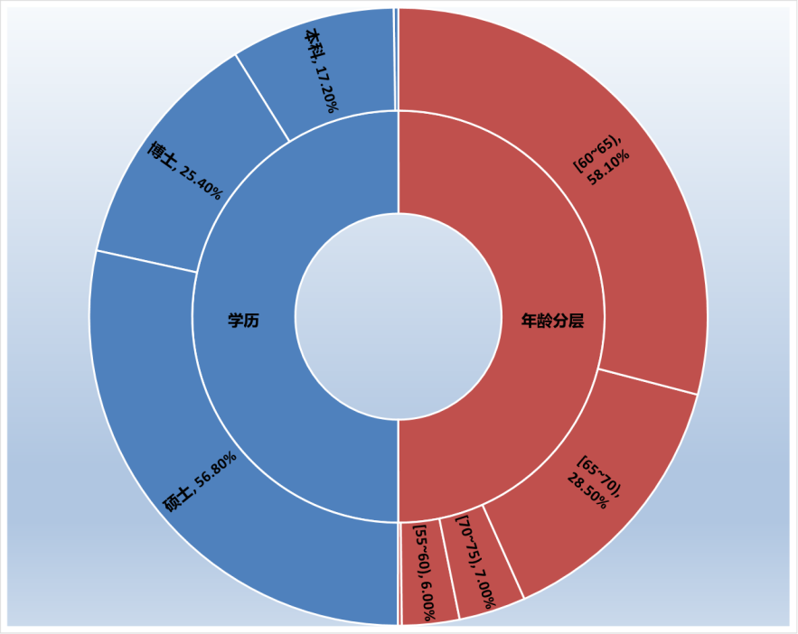

**二、地域划分**

1、年龄VS地域：广东领导出生年份[65~75)约为[55~65)的两倍，与全国比例相近。

出生年份分层在省份地域上的分布来看，[55~65) 和[65~75)的人数比例在各个省份之间是明显差异。

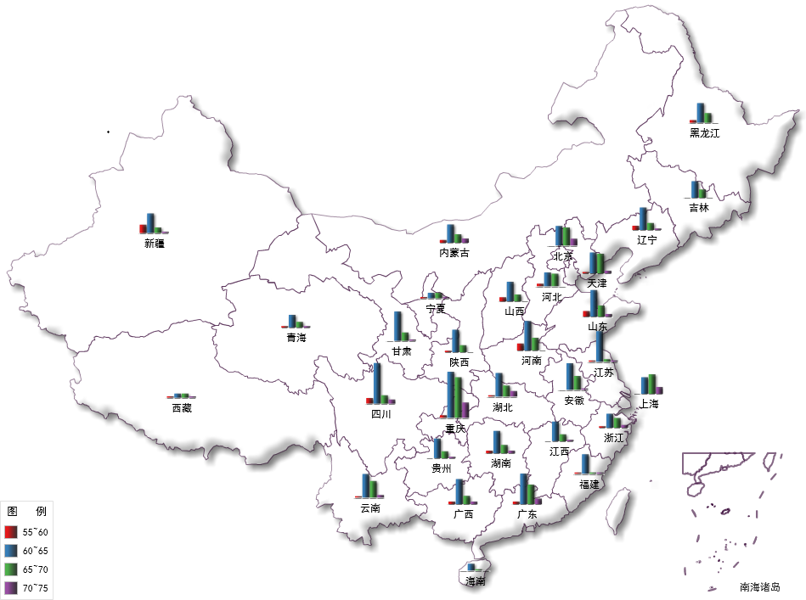

对比各个省份官员在的比例，比例值范围在[0.13~1.58]，其中北京、上海、重庆比例超过1，说明官员呈现年轻化；天津、宁夏、西藏的比例为1，年龄分布比较均匀；广东、浙江、河北、云南、内蒙古、吉林、安徽在0.5~1之间，其他省份的比例则在0~0.5之间。

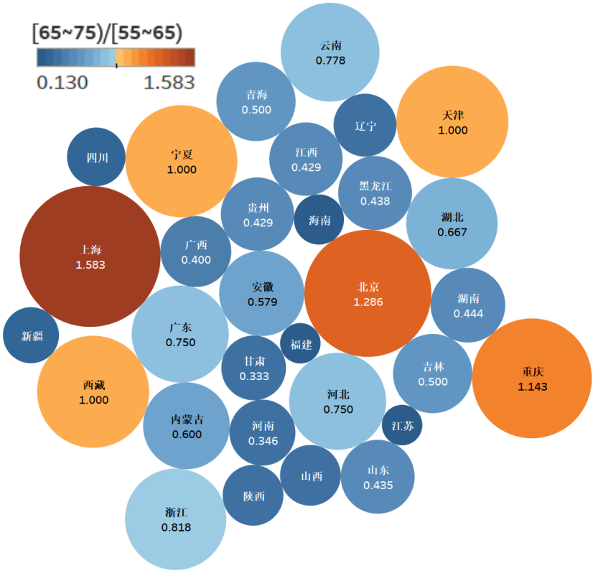

2. 学历VS地域：广东领导的硕士/本科占比高达26，为全国省份之最。

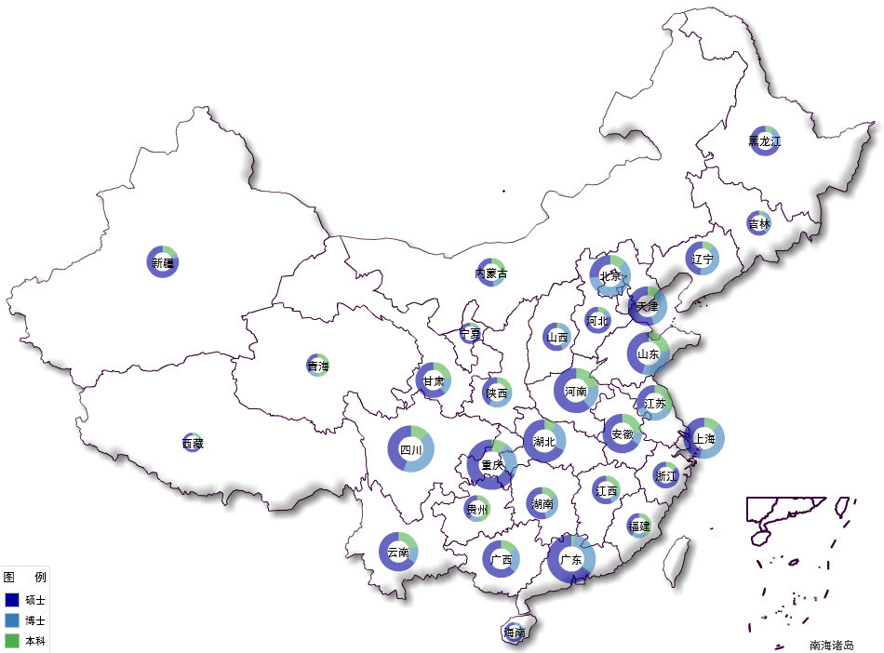

看的比例，比例范围在[0.71~26]，其中，青海、福建、贵州、江苏的比例在1以内；广东、山西、吉林、黑龙江、重庆、天津、浙江的比例在5以上，其他省份的比例均在1到5之间。值得注意的是，广东的硕士/本科占比高达26，为全国省份之最。

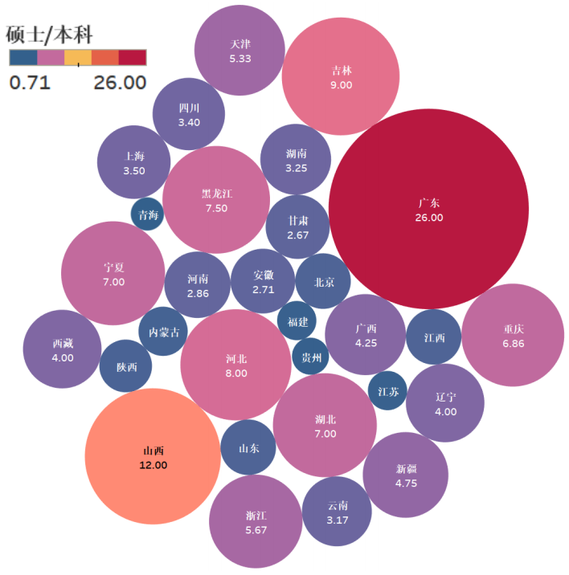

看的比例，比例范围为[0~2.25]，仅有北京、江苏比例超过1，其中北京比值全国最大；四川、上海、辽宁、山东、山西、天津、吉林、湖南、广东、福建的比例在(1~0.5]，其余省份的比例均低于0.5。

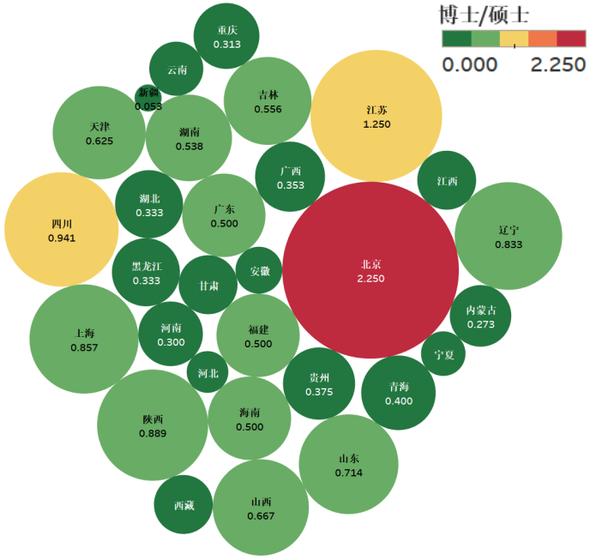

3. 籍贯VS地域：在出生省份任职的领导居多，占比65.6%，其中广东省内外官员比例接近全国平均水平。

从全国各领导的出生地所属省份和任职省份对比分析得，在出生地任职官员的领导占比65.6%。北京、上海的非属地官员占比明显高于其他省份，其中北京多来自山东、安徽、辽宁、河南等省份；而上海多来自江浙两省。

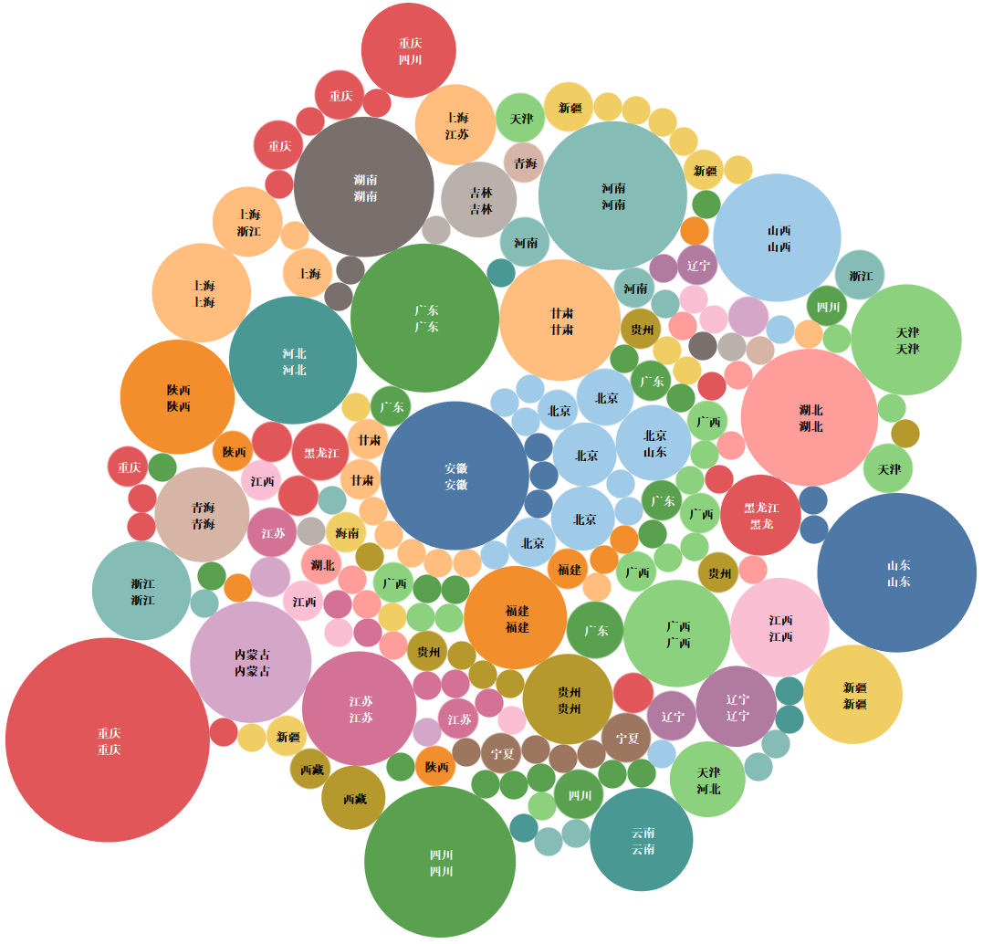

对比广东21个地市领导的任职地市和出生所属地市，官员的任职地市和出生地市没有相同的。

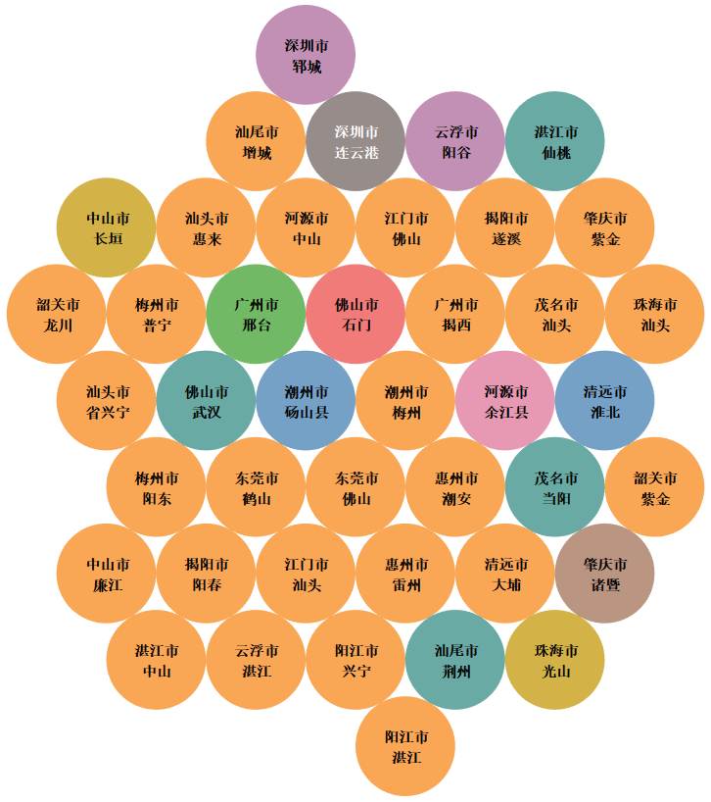

4. 职位变动VS地域：广东省领导职位变动平均次数为17次，在全国之上。

全国领导的职位变动平均次数为14次，其中，16%的省份的平均次数落在5到10次之间，如北京、上海、浙江、吉林、西藏等；29%的落在10到15次之间，如宁夏、青海、甘肃等；55%的落在15-20次之间，如海南、广西、贵州等。值得注意的是，海南省的领导职位履历变动平均次数为全国之最，约为20次，而广东省领导的职位履历变化平均次数为17，在全国平均水平之上。

